Муниципальное бюджетное образовательное учреждение «Детский сад № 45» г. Уссурийска УГО

Работа с родителями

**Клуб «Вечера семейного чтения»**

Воспитатель:

Чернявская Т.И.

Семейное чтение — это не просто времяпрепровождение, а возможность создать особую атмосферу, укрепить связи и передать детям любовь к книге. Программа клуба вечеров семейного чтения может стать не только увлекательным развлечением, но и важной ступенью на пути к культурному развитию семьи.

Семейное чтение становится все более актуальной практикой в современном мире. В условиях динамичного потока информации, когда внимание людей рассредоточено между множеством источников, вечера семейного чтения представляют собой уникальную возможность для сближения членов семьи и развития навыков чтения у детей.

Современные исследования показывают, что совместное чтение книг оказывает положительное влияние на психологическое состояние детей. Дети, которые читают вместе с родителями, имеют более высокую уверенность в себе и лучше развиты коммуникативные навыки. Поддержка и участие родителей в процессе чтения создают атмосферу доверия и безопасности, что в свою очередь способствует формированию здоровой самооценки у ребенка.

В то время как цифровые устройства стали основными источниками информации и развлечений, необходимость в традиционном чтении не уменьшается. Чтение книг способствует развитию воображения и критического мышления, что крайне важно в эпоху информации. Кроме того, культурные традиции, передаваемые через общие вечера чтения, укрепляют семейные узы и создают общие воспоминания, которые будут цениться на протяжении многих лет.

Одна из главных целей вечеров семейного чтения — это формирование интереса к книге и чтению в целом. Учёные утверждают, что активное вовлечение родителей в чтение с детьми значительно увеличивает шансы на то, что ребенок станет любителем книг в будущем. Родители могут делиться своими любимыми произведениями, обсуждать их и вовлекать детей в диалог о сюжете и героях. Это не только стимулирует интерес к чтению, но и развивает навыки критического мышления.

Совместные вечера чтения — это возможность для родителей и детей взаимодействовать на более глубоком уровне. Чтение книг, особенно тех, которые содержат сложные или эмоционально насыщенные темы, позволяет обсуждать важные вопросы, которые могут возникать в жизни. Это помогает родителям лучше понять чувства и переживания своих детей, создавая пространство для открытого диалога.

Чтение книг вместе с детьми обогащает их словарный запас и развивает навыки грамотности. Исследования подтвердили, что дети, которые регулярно читают с родителями, начинают говорить быстрее и используют более широкий спектр слов в своем общении. Чтение различных жанров помогает расширить представления о языке, структуре предложений и стилях написания.

Вечера семейного чтения могут стать важной традицией в группе, при активном участии родителей. Регулярное выделение времени на чтение дает детям ощущение стабильности и предсказуемости, что особенно важно в условиях неопределенности. Это создает не только привычку к чтению, но и формирует ожидание приятного времяпрепровождения ребят и их родителей.

Множество детских произведений содержат моральные уроки и жизненные ценности. Через чтение таких книг дети могут не только развлечься, но и научиться важным аспектам жизни, таким как доброта, честность и уважение. Обсуждение моральных дилемм с родителями также способствуют формированию у ребенка понимания правильного и неправильного.

При выборе книг для чтения важно учитывать возраст и интересы детей. Книги должны быть не только познавательными, но и увлекательными.

Каждый ребёнок с родителями на семейном совете выбирают произведение, которое принесут в группу к ребятам.

Вечера семейного чтения играют неоценимую роль в воспитании и образовании детей. Они не только развивают интерес к чтению и обогащают словарный запас, но также укрепляют семейные связи и формируют ценности у подрастающего поколения. В условиях изменяющегося мира, где технологии занимают огромную часть жизни, такие традиции становятся особенно важными и актуальными, создают воспоминания, которые останутся с детьми на всю жизнь.

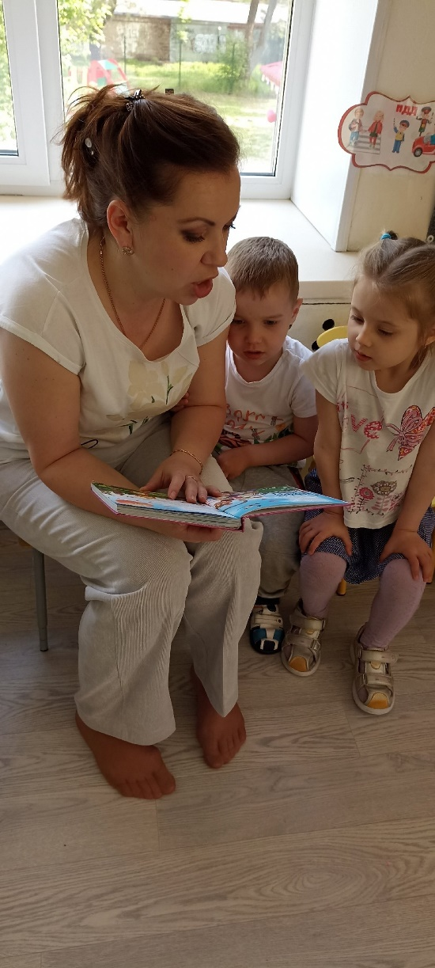

Традиционный вечер семейного чтения. Татьяна Сергеевна прочитала сказку "Человечек из колечек"

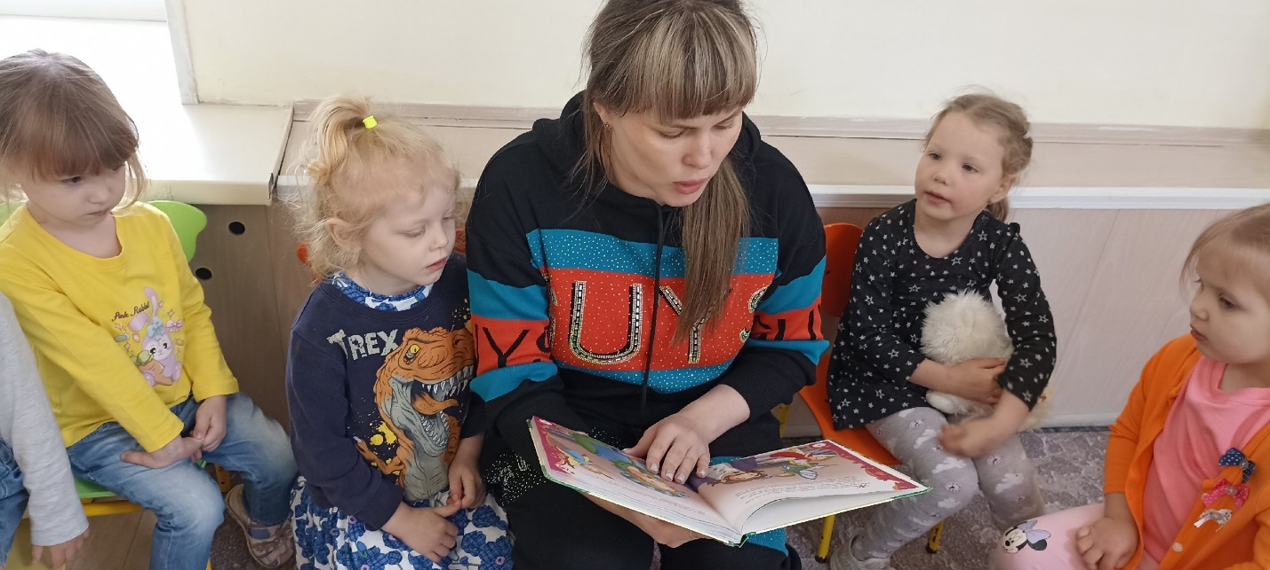

На традиционном вечере семейного чтения Алина Анатольевна прочитала сказку " Мальчик с пальчик"

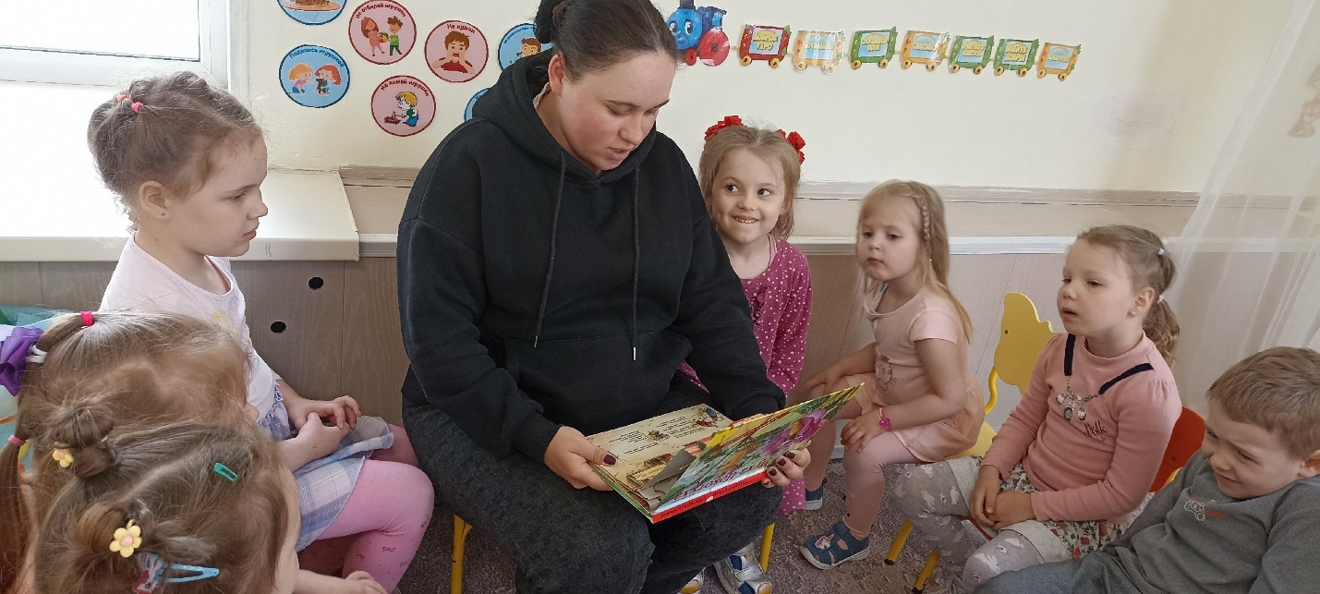

Юлия Евгеньевна прочитала сказку "Муха Цокотуха"

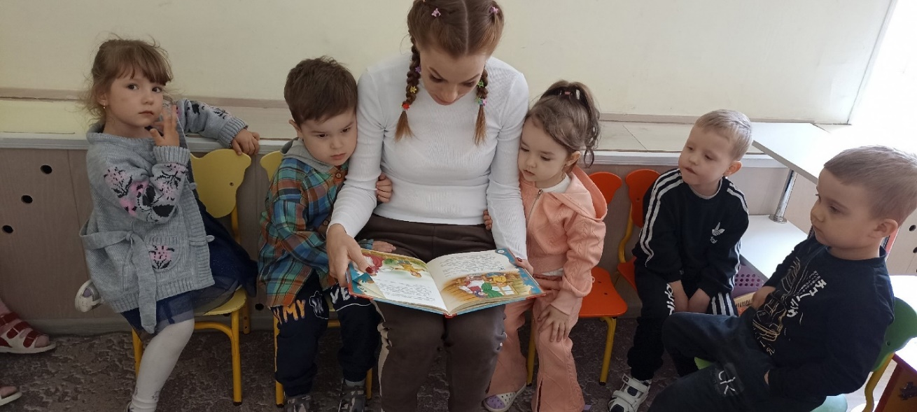

Евгения Михайловна прочитала сказку "Сестрица Алёнушка и братец Иванушка"

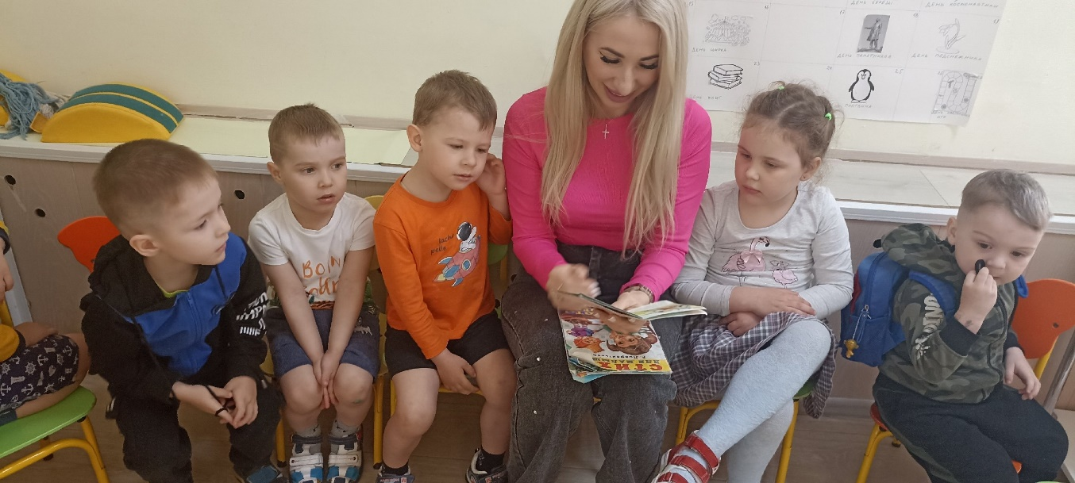

Олеся Александровна прочитала сказку Лаврентьевой "Шиворот -навыворот"